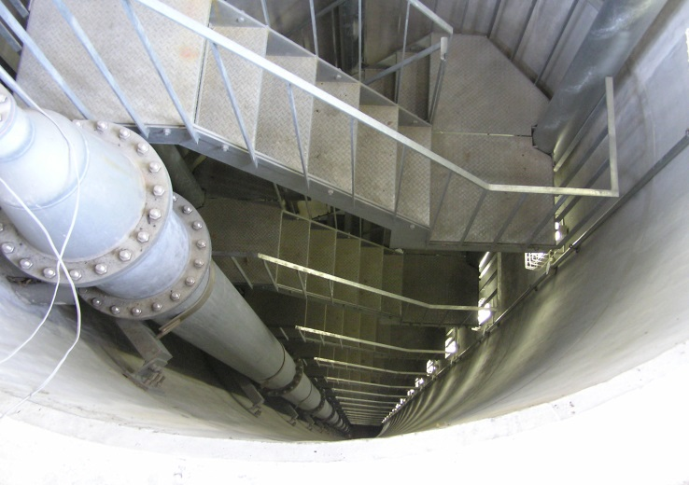
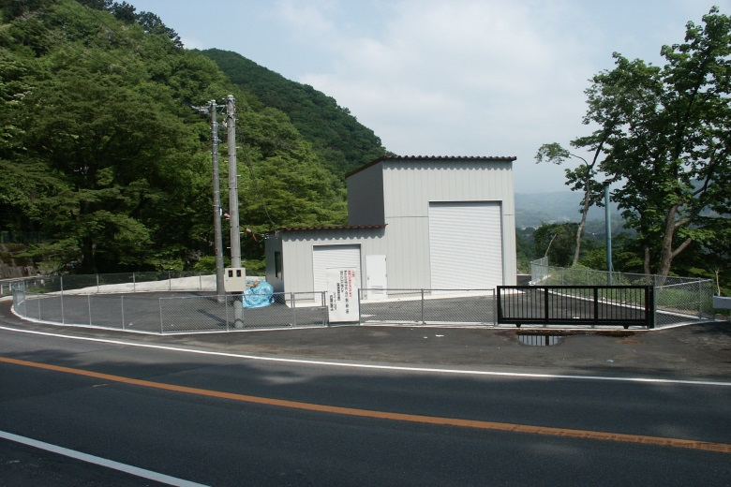
渡良瀬川揚水機場

渡良瀬川用水機場操作室建物の全景 管理トンネル（立坑50.0ｍ 直径3.0ｍ）
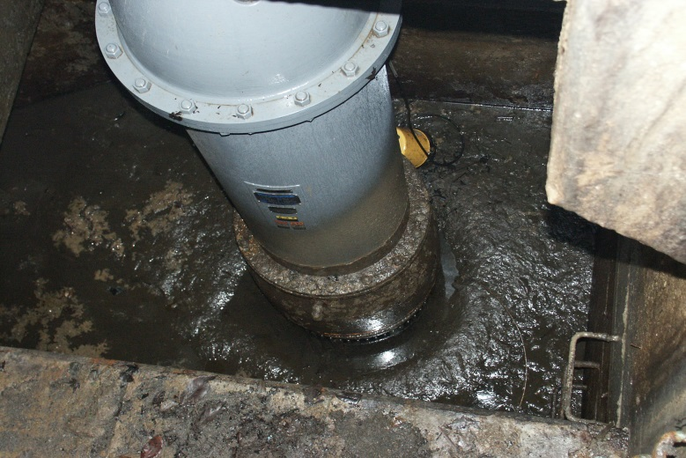
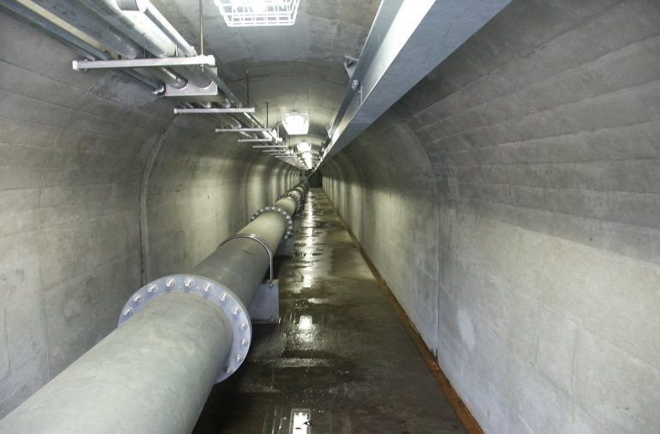

管理トンネル（横坑57.5ｍ 高さ2.2ｍ） ポンプ本体

渡良瀬川揚水機場は干ばつ時に渡良瀬川より取水し、ポンプアップにより分水点下流の導水路に吐水され
ます。ポンプは２台設置されていて、最大１秒間に0.2226トンを取水することができます。渡良瀬川揚水
機場は平成１４年度に県営畑地帯総合土地改良事業により一部改修されました。

